**Technisch Ontwerp ESD Eindopdracht Verkeerssimulatie**

Danny Hageman – 608227

Leraar:

Hogeschool van Arnhem en Nijmegen

Inhoud

Inleiding 3

Toestandsdiagram 4

Klassediagram 5

Aansluitschema 10

# Inleiding

In dit document bevindt zich het technisch ontwerp van de opdracht Verkeerssimulatie. In de plaats Gendt is er bij een school een voetgangersoversteekplaats. Om de snelheid van het verkeer te reduceren heeft men aan beide zijden voor de oversteekplaats versmallingen aangebracht. Op pagina 4 bevindt zich het toestandsdiagram van mijn programma. Een klassediagram met uitleg van functies bevinden zich op pagina 5 t/m 9 en op pagina 10 staat een fritzingdiagram.

# Toestandsdiagram

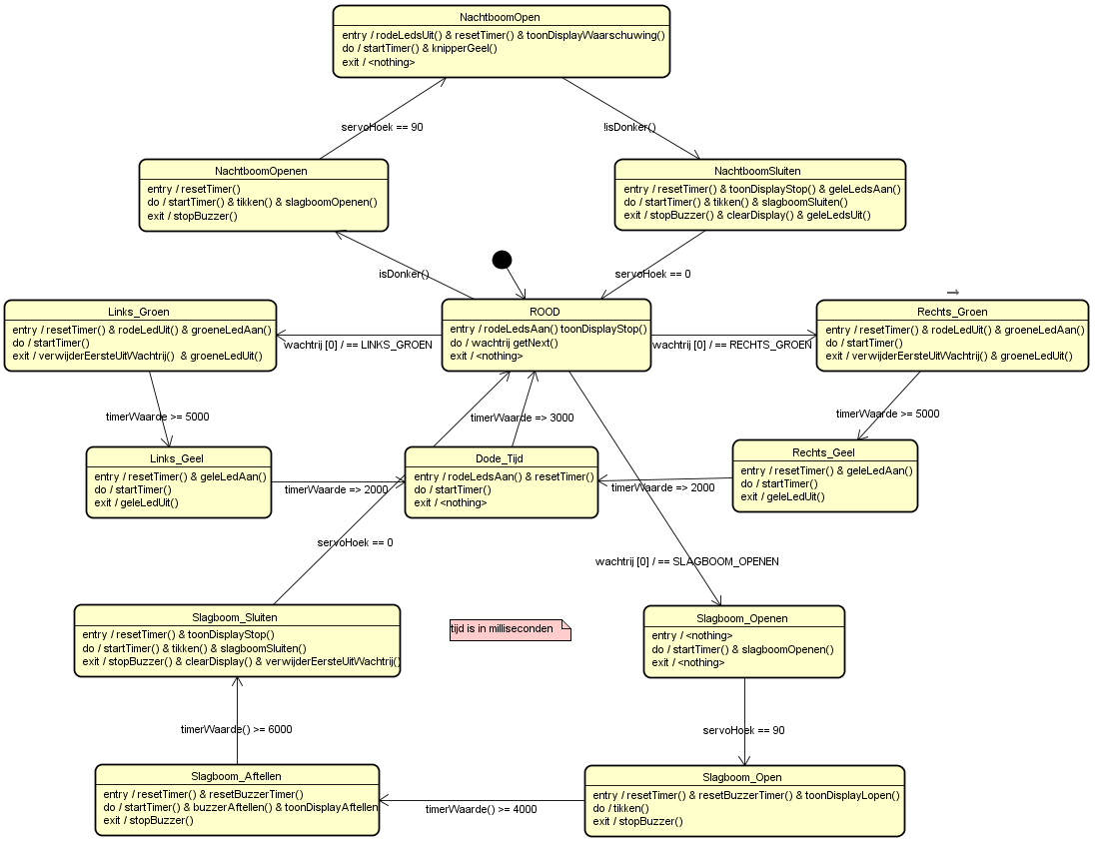

# Klassediagram

|  |
| --- |
| Main |
| |  |  |  |  | | --- | --- | --- | --- | | **Functie** | **Omschrijving** | **Parameters** | **Returnwaarden** | | setup | Voert alle Setups van het programma uit. | - | - | | loop | Verandert de verschillende toestanden van de verkeerssituatie. | - | - | | resetTimer | Verandert de waarde van previousMillis naar de actuele tijd. | - | - | | startTimer | Past currentMillis aan naar de actuele tijd. | - | - | |

|  |
| --- |
| LedPatronen |
| |  |  |  |  | | --- | --- | --- | --- | | **Functie** | **Omschrijving** | **Parameters** | **Returnwaarden** | | knipperGeel | Knippert beide gele lichten. | - | - | | rodeLedsAan | Zet beide rode lichten aan. | - | - | | rodeLedsUit | Zet beide rode lichten uit. | - | - | | geleLedsAan | Zet beide gele lichten aan. | - | - | | geleLedsUit | Zet beide gele lichten uit. | - | - | |

|  |
| --- |
| LedControl |
| |  |  |  |  | | --- | --- | --- | --- | | **Functie** | **Omschrijving** | **Parameters** | **Returnwaarden** | | ledControlSetup | Zorgt ervoor dat de leds aan kunnen gaan. | Leds[], nLeds | - | | ledControlSetLedOn | Zet een specifieke led aan. | ledNummer | - | | ledControlSetLedOff | Zet een specifieke led uit. | ledNummer | - | |

|  |
| --- |
| LdrInput |
| |  |  |  |  | | --- | --- | --- | --- | | **Functie** | **Omschrijving** | **Parameters** | **Returnwaarden** | | isDonker | Returnt of het donker is of niet. | - | Boolean | | ldrSetup | Zorgt ervoor dat de ldr ingelezen kan worden. | - | - | |

|  |
| --- |
| ButtonInput |
| |  |  |  |  | | --- | --- | --- | --- | | **Functie** | **Omschrijving** | **Parameters** | **Returnwaarden** | | buttonSetup | Zet alle voor alle buttons, hun state op “Released”. | - | - | | checkButtonInput | Checkt voor alle buttons of ze ingedrukt zijn of niet. | - | - | | buttonPressed | Checkt voor een knop of hij is ingedrukt. | buttonPin | Boolean | | buttonReleased | Checkt of een knop is losgelaten. | buttonPin | boolean | |

|  |
| --- |
| Slagboom |
| |  |  |  |  | | --- | --- | --- | --- | | **Functie** | **Omschrijving** | **Parameters** | **Returnwaarden** | | slagboomSetup | Voert de servoSetup uit. | - | - | | slagboomOpenen | Opent de slagboom. | - | - | | slagboomSluiten | Sluit de slagboom. | - | - | |

|  |
| --- |
| Servo |
| |  |  |  |  | | --- | --- | --- | --- | | **Functie** | **Omschrijving** | **Parameters** | **Returnwaarden** | | servoSetup | Zorgt ervoor dat de servo werkt en dat de positie naar 0 gaat. | - | - | | servoMoveTo | Verplaatst de positie van de servo. | Current, to | int | |

|  |
| --- |
| DisplayPatronen |
| |  |  |  |  | | --- | --- | --- | --- | | **Functie** | **Omschrijving** | **Parameters** | **Returnwaarden** | | clearDisplay | Voert clearShiftRegister uit, waardoor het display leeg gaat. | - | - | | toonDisplayLopen | Stuurt een byte naar het shiftregister, waardoor het display een teken toont, dat aangeeft dat je mag lopen. | - | - | | toonDisplayAftellen | Gaat voor elke seconde een array langs van bytes die naar het shiftregister worden gestuurd. | - | - | | toonDisplayStop | Stuurt een byte naar het shiftregister, waardoor het display een stopteken toont. | - | - | | toonDisplayWaarschuwing | Stuurt een byte naar het shiftregister, waardoor het display een waarschuwingsteken toont. | - | - | | displaySetup | Voert het shiftRegisterSetup uit. | - | - | |

|  |
| --- |
| ShiftRegisterControl |
| |  |  |  |  | | --- | --- | --- | --- | | **Functie** | **Omschrijving** | **Parameters** | **Returnwaarden** | | clearShiftRegister | Stuurt een lege byte naar het shiftregister. | - | - | | AllOnShiftRegister | Stuurt een volle byte naar het shiftregister. | - | - | | setShiftRegister | Stuurt een byte patroon naar het shiftregister. | pattern | - | | isSet | Checkt per byte of het meegegeven nummer 1 is. | byte, aantal | - | |

|  |
| --- |
| Wachtrij |
| |  |  |  |  | | --- | --- | --- | --- | | **Functie** | **Omschrijving** | **Parameters** | **Returnwaarden** | | voegToeAanWachtrij | Voegt de meegegeven state toe aan de wachtrij array. | state | - | | verwijderEersteUitWachtrij | Verwijdert de eerste state uit de wachtrij. | - | - | |

|  |
| --- |
| BuzzerControl |
| |  |  |  |  | | --- | --- | --- | --- | | **Functie** | **Omschrijving** | **Parameters** | **Returnwaarden** | | buzzerSetup | Zorgt ervoor dat de buzzer geluid kan maken. | - | - | | startBuzzer | Zet de buzzer aan op een bepaalde toonhoogte. | - | - | | stopBuzzer | Stopt de buzzer van geluid maken. | - | - | | resetBuzzerTimer | Zet de previousMillisBuzzer op de actuele tijd. | - | - | |

|  |
| --- |
| BuzzerPatronen |
| |  |  |  |  | | --- | --- | --- | --- | | **Functie** | **Omschrijving** | **Parameters** | **Returnwaarden** | | Tikken | Laat de buzzer geluid maken na een bepaald interval. | interval | - | | buzzerAftellen | Zorgt ervoor dat de buzzer 3x snel tikt en daarna wat langer wacht en weer opnieuw tikt. | - | - | |

# Aansluitschema

